En esta práctica se utilizarán strings, ficheros binarios, estructuras híbridas (union), estructuras con campos de bits, operaciones con bits, compilación por separado, argumentos en el main, y el símbolo del sistema.

Consiste en crear un programa que encripte o desencripte cualquier fichero, binario o no. La encriptación se realiza en dos niveles: primeramente, se aplica la encriptación usada en la práctica anterior; seguidamente, se aplica una segunda encriptación, invirtiendo determinados bits. La desencriptación se realiza en sentido inverso: primeramente, se desinvierten los bits; seguidamente, se aplica la desencriptación usada en la práctica anterior. Tras la encriptación se elimina el fichero original, creándose otro con la extensión “.CODED”. Tras la desencriptación se elimina el fichero “.CODED” y se crea otro con la extensión “.DECODED”.

El programa, denominado criptex, que se ejecutará desde el símbolo del sistema, consta de los siguientes parámetros:
- primer parámetro: opción “–c” para encriptar o “-d” para desencriptar
- segundo parámetro: bits a invertir (string de ocho chars)
- tercer parámetro: fichero a encriptar o desencriptar
Se deberá comprobar que se introducen éstos tres parámetros y que son correctos.

Para realizar el programa, se deberán implementar las siguientes funciones:
- void rotar_char(unsigned char *c) que encripta un char con la encriptación usada en la práctica anterior: rota los dos bits de más a la derecha, pasando a ser los de más a la izquierda, y desplazando el resto de bits hacia la derecha.
- void desrotar_char(unsigned char *c) que desencripta un char encriptado con rotar_char().
- void invertir_bits_char (unsigned char *c , char * bits_invertir) que invierte los bits de un char especificados por bits_invertir.

Estas funciones se implementarán en un fichero .c de compilación por separado, y además se implementará el correspondiente fichero .h en el que se incluirán los prototipos de las funciones descritas y los tipos que se definan.

Un ejemplo completo de funcionamiento, se muestra en las capturas de pantalla siguientes:

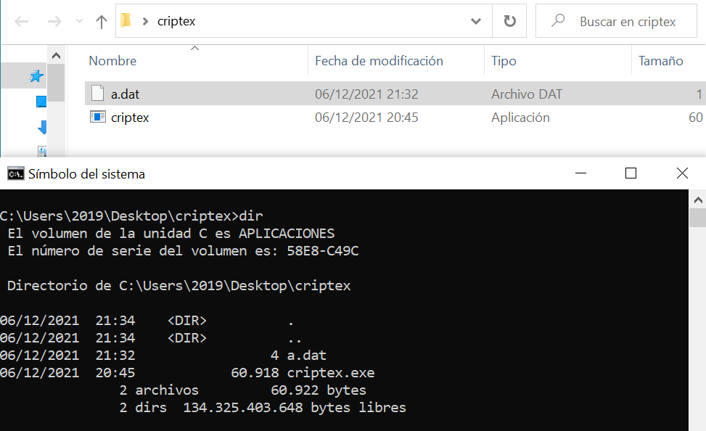
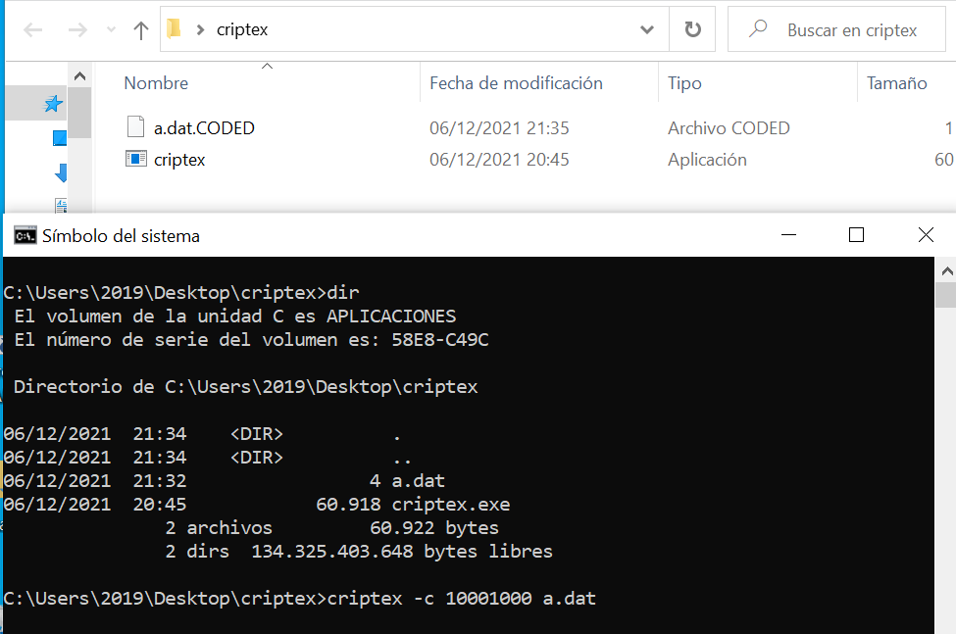

Paso 1: Se ubica el ejecutable y el binario en una carpeta

Paso 2: Se encripta, rotando los dos bits de menos peso e invirtiendo los bits 10001000

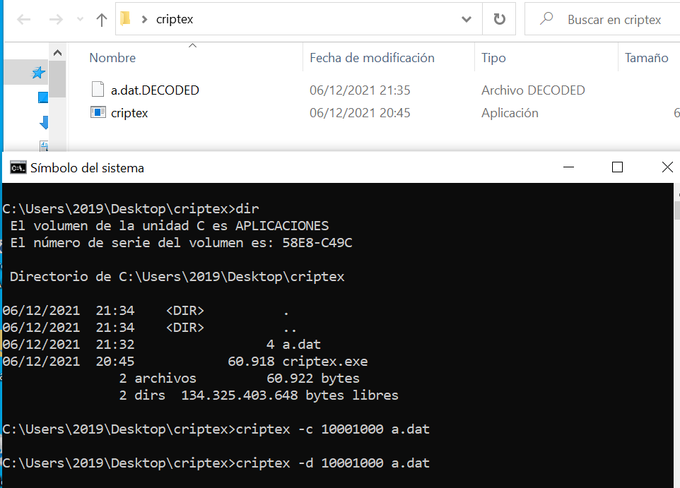

Paso 3: Se desencripta, desinvirtiendo los bits 10001000 y desrotando

Comprobar que criptex es capaz de encriptar / desencriptar un fichero binario, un fichero de texto y un fichero ejecutable.

Solución:

Fichero .h
#ifndef CIPHER_H
#define CIPHER_H

char* cph_crot (unsigned char*);
char* cph_cdesrot (unsigned char*);
char* cph_cinvert (unsigned char*, unsigned char);
void cph_fencode (FILE*, FILE*, unsigned char);
void cph_fdecode (FILE*, FILE*, unsigned char);

#endif // CIPHER

Fichero .c (de funciones)

#include <stdio.h>
#include "cipher.h"

char* cph_crot (unsigned char* c)
{
*c = ( ( *c & 3 ) << 6 ) | (*c >> 2);
return c;
}

char* cph_cdesrot (unsigned char* c)
{
*c = ( ( *c & 192 ) >> 6 ) | (*c << 2);
return c;
}
char* cph_cinvert ( unsigned char* c, unsigned char byte)
{
*c ^= byte;
return c;
}

void cph_fencode (FILE* f_in, FILE* f_out, unsigned char byte)
{
unsigned char c;
while((c = fgetc(f_in)) && !feof(f_in))
fputc(*cph_cinvert(cph_crot(&c), byte), f_out);
}

void cph_fdecode (FILE* f_in, FILE* f_out, unsigned char byte)
{
unsigned char c;
while((c = fgetc(f_in)) && !feof(f_in))
fputc(*cph_cdesrot(cph_cinvert(&c, byte)), f_out);
}

Fichero .c (del main)

#include <stdio.h>
#include <stdlib.h>
#include <string.h>
#include "cipher.h"

#define OPT_NONE -1
#define OPT_C 0
#define OPT_D 1

#define EXTENSION_DECODE "DECODED"
#define EXTENSION_CODE "CODED"

#define NAME_CAP 90
#define NAME_NEWCAP 100

int isByte (char*);
void fextension (char*, char*, char*);
unsigned char cbinToDecimal (char[8]);

int main(int argc, char* argv[])
{
FILE *f_in, *f_out;
int opt = OPT_NONE;
unsigned char byteValue;
char fnewName[NAME_NEWCAP];

if (argc != 4)
{
printf("\nERROR: Faltan/Sobran argumentos");
printf("\n [ Argumentos: -c/-d Byte('0'/'1')/(0-255) Filename ]\n");
return 1;
}

if (!strcmp(argv[1], "-c"))
opt = OPT_C;
else if (!strcmp(argv[1], "-d"))
opt = OPT_D;
else
{
printf("\nERROR: Argumento 1: Opcion no reconocida");
printf("\n [ Argumentos: -c/-d Byte('0'/'1')/(0-255) Filename ]\n");
return 2;
}

if (strlen(argv[2]) == 8)
byteValue = cbinToDecimal(argv[2]);
else if (atoi(argv[2]) >= 0 && atoi(argv[2]) <= 255)
byteValue = atoi(argv[2]);
else
{
printf("\nERROR: Argumento 2: Tiene que tener 8 char ('0'/'1') o estar entre 0-255");
printf("\n [ Argumentos: -c/-d Byte('0'/'1')/(0-255) Filename ]\n");
return 3;
}

if (!isByte(argv[2]))
{
printf("\nERROR: Argumento 2: Tiene que ser compuesto de '0' y '1'");
printf("\n [ Argumentos: -c/-d Byte('0'/'1')/(0-255) Filename ]\n");
return 4;
}

if (strlen(argv[3]) > NAME_CAP)
{
printf("\nERROR: El nombre del fichero es demasiado grande\n");
return 5;
}

if (!(f_in = fopen(argv[3], "r")))
{
printf("\nERROR: No se pudo abrir el archivo %s\n", argv[3]);
return 5;
}

switch (opt)
{
case OPT_C:
fextension(fnewName, argv[3], EXTENSION_CODE);
if (!(f_out = fopen(fnewName, "w")))
{
printf("\nERROR: No se pudo abrir el archivo %s\n", fnewName);
return 5;
}
cph_fencode(f_in, f_out, byteValue);
break;

case OPT_D:
fextension(fnewName, argv[3], EXTENSION_DECODE);
if (!(f_out = fopen(fnewName, "w")))
{
printf("\nERROR: No se pudo abrir el archivo %s\n", fnewName);
return 5;
}
cph_fdecode(f_in, f_out, byteValue);
break;
}

fclose (f_in);
fclose (f_out);

return 0;
}

int isByte(char* byte)
{
for (; *byte && (*byte == '1' || *byte == '0'); byte++)
return *byte == '1' || *byte == '0';
}

void fextension(char* fnewName, char* fname, char* fextension)
{
char* i = strchr(fname, '.');
if (!i)
{
strcpy(fnewName, fname);
strcat(fnewName, ".");
}
else
strncpy(fnewName, fname, i - fname + 1);
strcat(fnewName, fextension);
}

unsigned char cbinToDecimal(char bits[8])
{
return
(bits[0] == '1') << 7 +
(bits[1] == '1') << 6 +
(bits[2] == '1') << 5 +
(bits[3] == '1') << 4 +
(bits[4] == '1') << 3 +
(bits[5] == '1') << 2 +
(bits[6] == '1') << 1 +
(bits[7] == '1');
}

